Đến với Hội khỏe Phù Đổng, lớp 2A4 rất hăng hái, tích cực tham gia trò chơi lăn bóng bằng tay với 5 bạn nam và 5 bạn nữ. Nụ cười nở trên môi các bạn nhỏ đáng yêu nhưng không kém phần quyết tâm.
Lần 1 đấu giao hữu với lớp 2A2, các bạn nhỏ lớp 2A4 đã giành chiến thắng và lọt vòng trong tham gia trận Chung kết đấu với lớp 2A1.
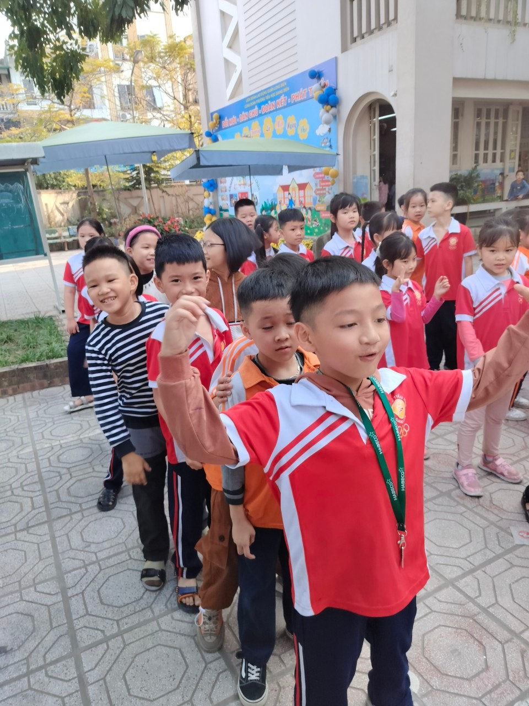
Học sinh lớp 2A4 ăn mừng chiến thắng trong trận đấu giao hữu.
Đến với vòng chung kết diễn ra vào ngày 1 tháng 12 năm 2023, các bạn học sinh lớp 2A4 vẫn giữ tinh thần chiến đấu không mệt mỏi, quyết tâm dành chiến thắng. Mặc dù trời mưa, sân trường ướt và cản bước của các con song tất cả đều hào hứng và sẵn sàng cho trận thi đấu.
Sau đây là một số hình ảnh diễn ra trong trận chung kết.
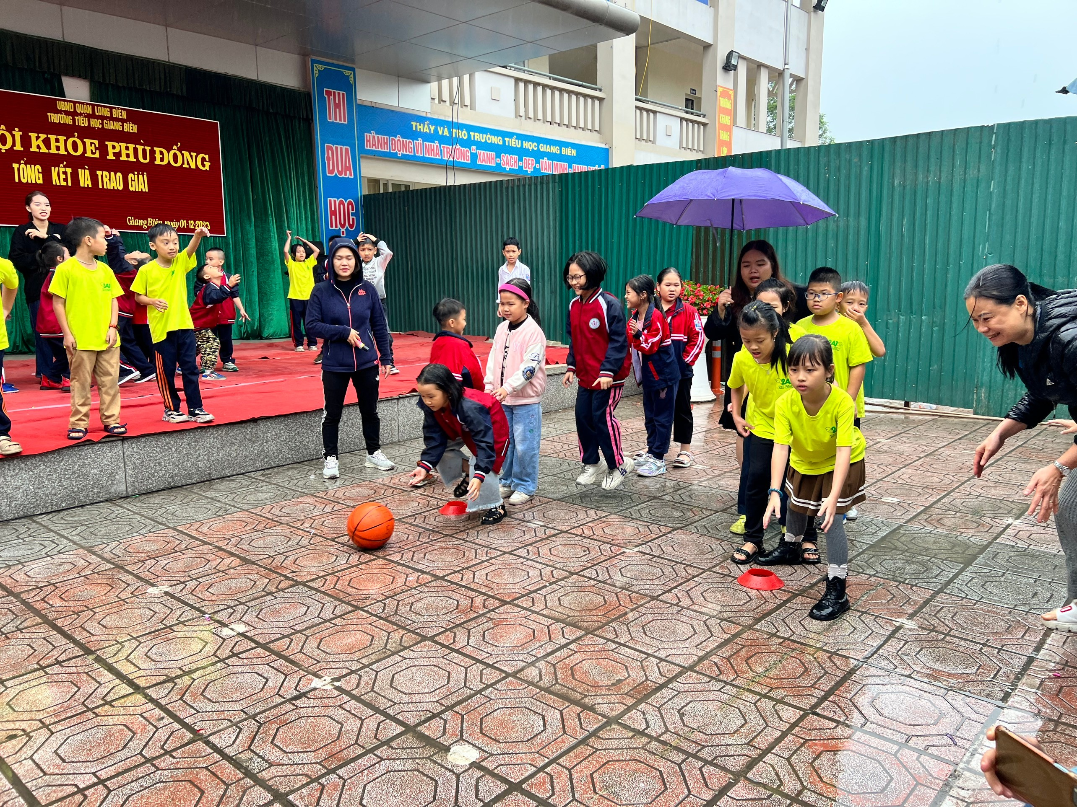
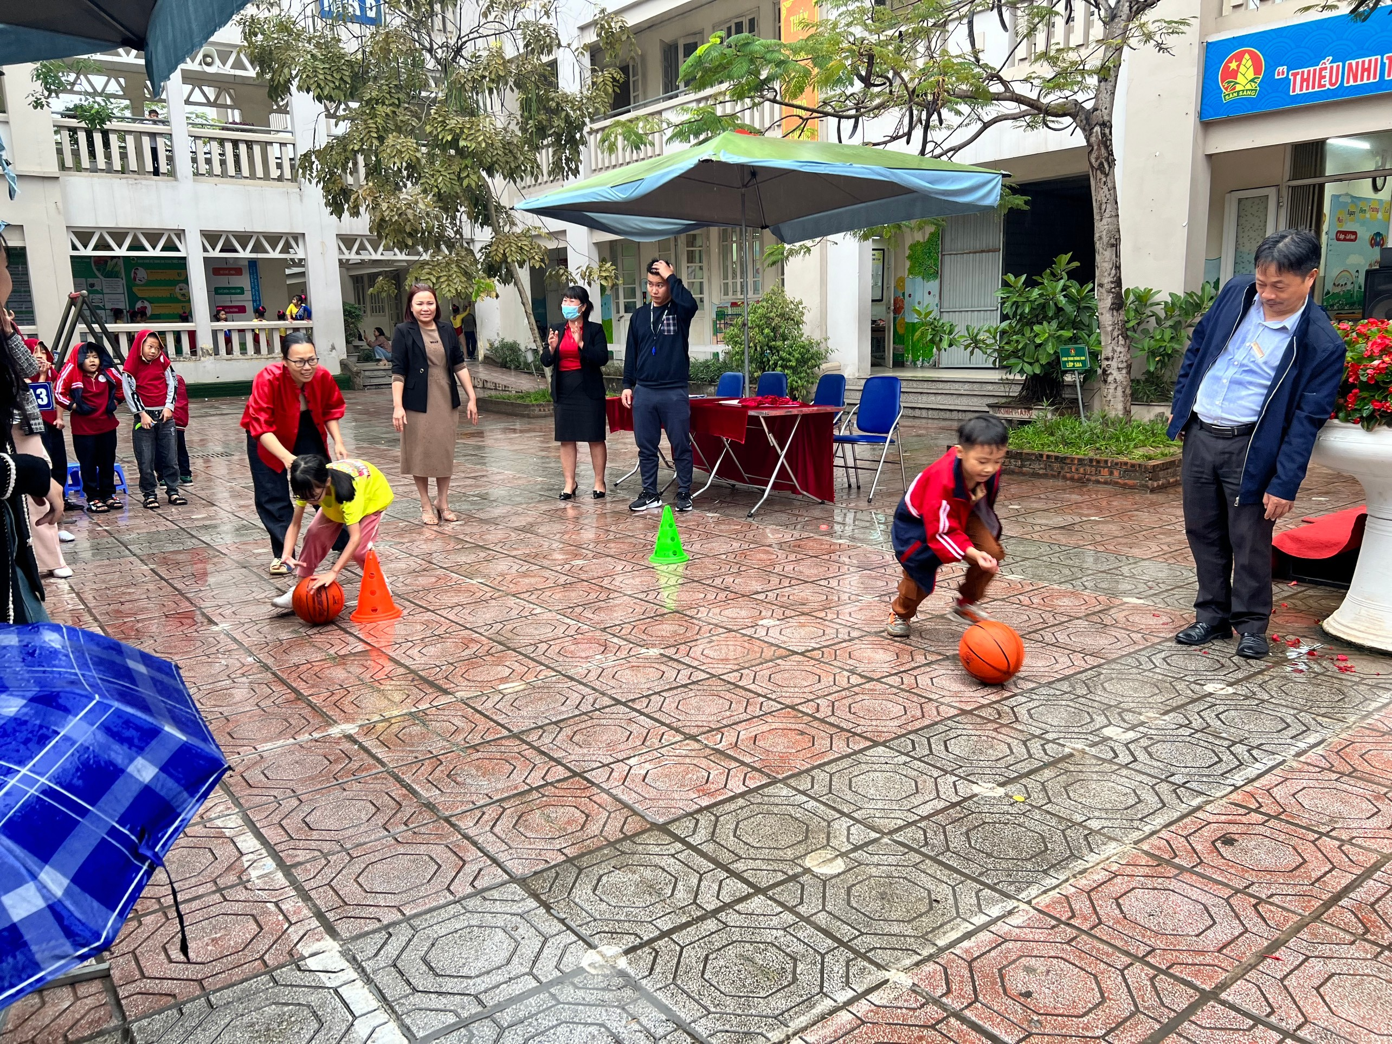
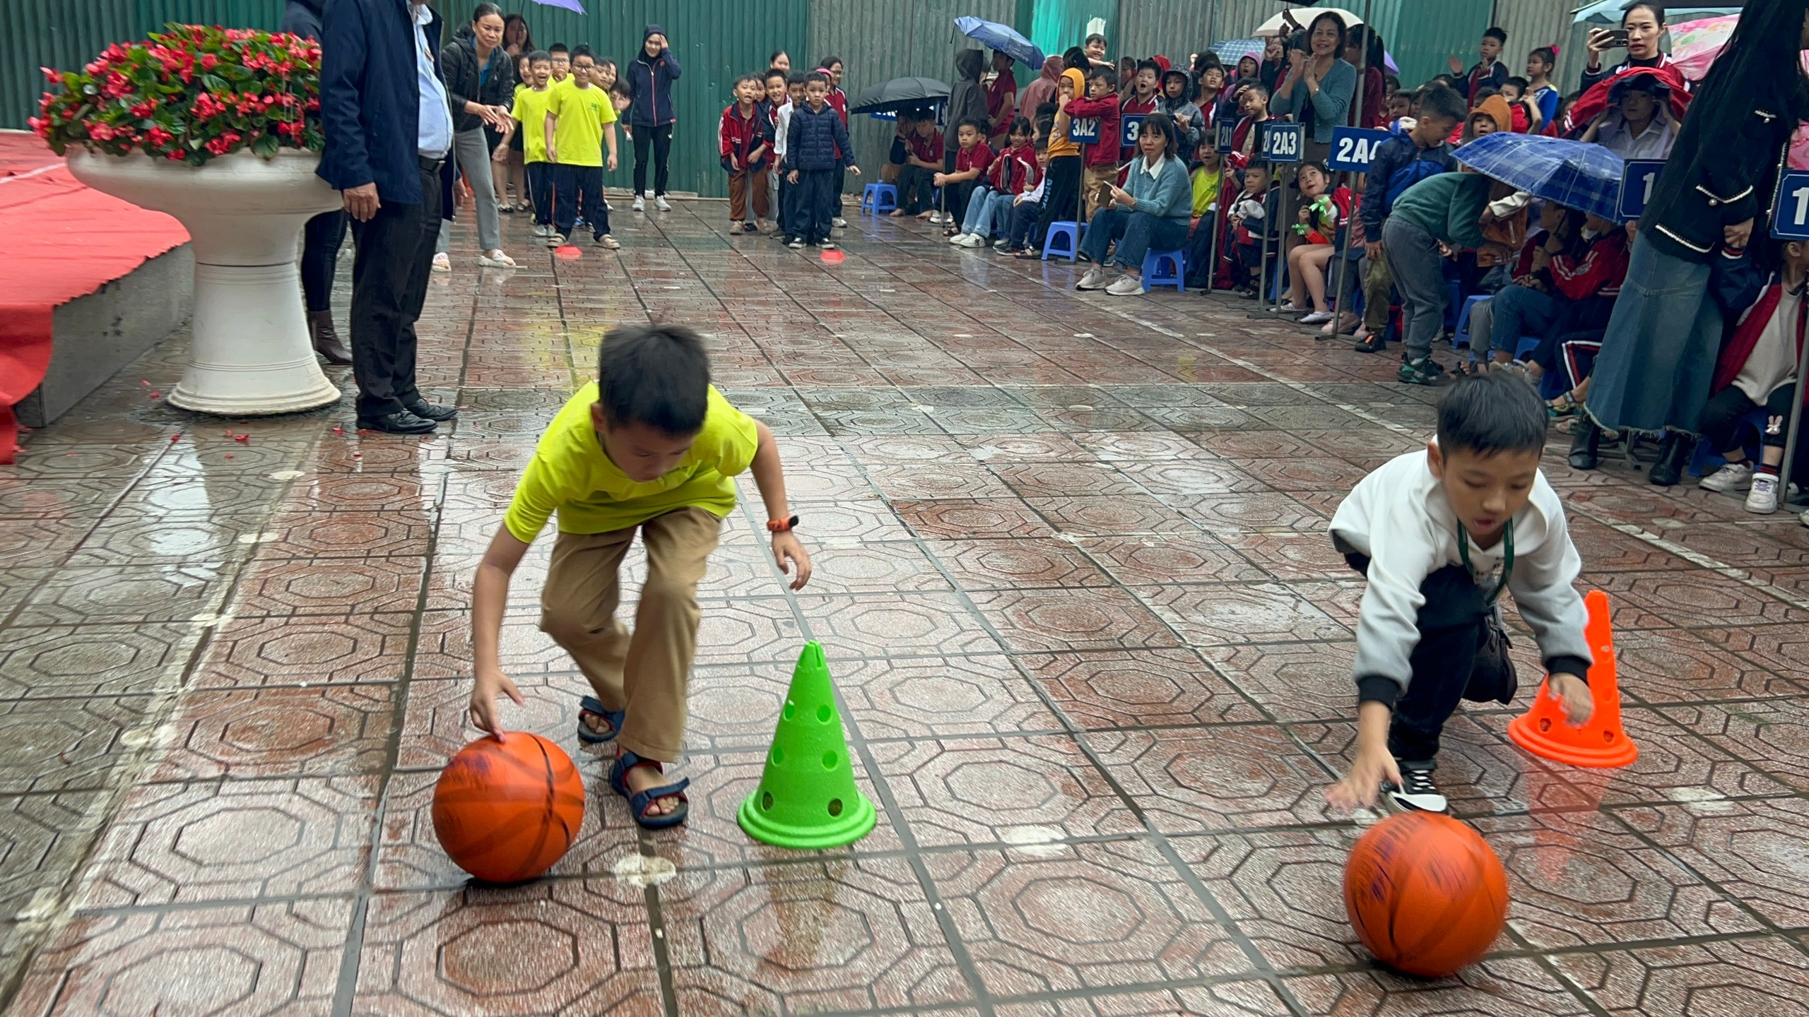
Cuộc thi đấu diễn ra gay cấn, các vận động viên đều rất cố gắng lăn bóng nhanh hết sức có thể.

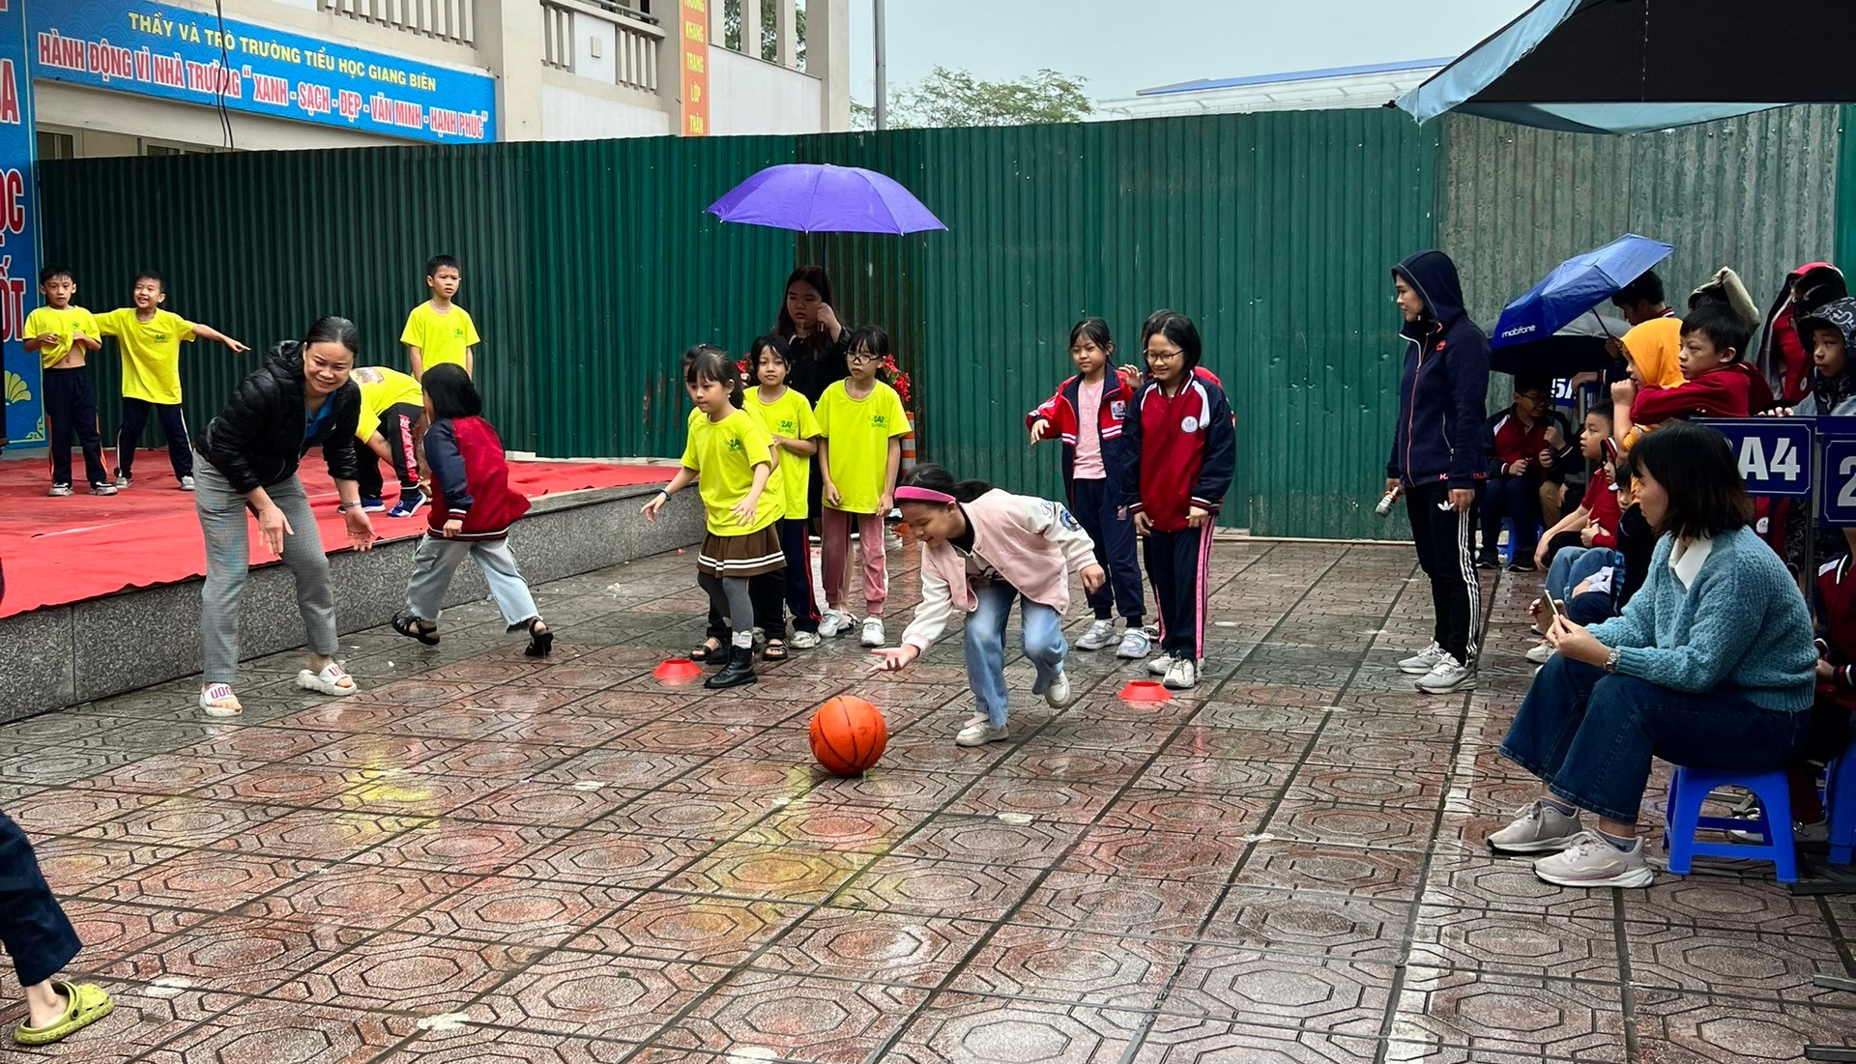
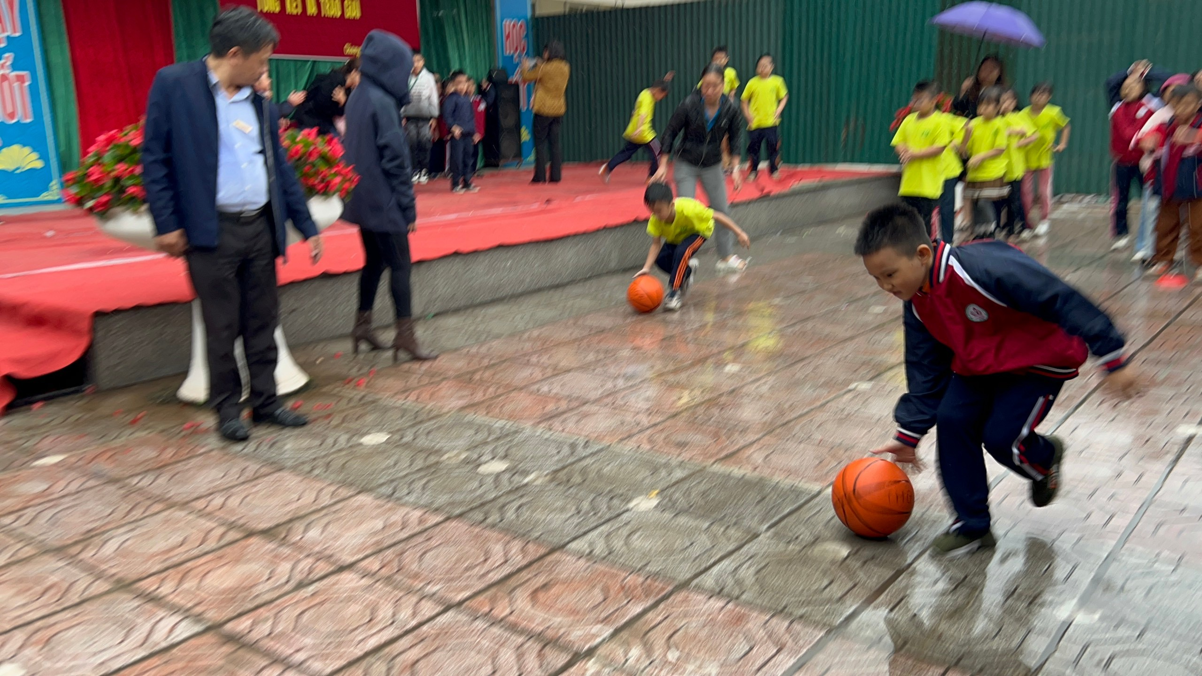
Nguồn tin: Lớp 2A4

